**Информационно-статистический отчет**

**рассмотренных в апреле 2023 года обращений, запросов информации   
и сообщений граждан, объединений граждан, в том числе юридических лиц, поступивших в адрес Главы Маслянинского района Новосибирской области**

Рассмотрение письменных и личных обращений, устных сообщений   
и запросов граждан, объединений граждан, в том числе юридических лиц, поступивших в адрес Главы Маслянинского района Новосибирской области, организовано в соответствии с Конституцией Российской Федерации, областным законодательством, нормативными правовыми актами Новосибирской области, администрацией Маслянинского района Новосибирской области.

Организацию работы по объективному, всестороннему и своевременному рассмотрению обращений осуществляет общественная приемная Главы Маслянинского района Новосибирской области.

В апреле 2023 года в адрес Главы Маслянинского района Новосибирской области через общественную приемную Главы Маслянинского района поступило обращений **37** *(в марте 2023 года -44, в апреле - 2022 года -18)*, в том числе:

1. письменных обращений и запросов 34*(в марте 2023 года -42,   
   в апреле 2022 года -18)*;

2) личных обращений на личных приемах Главы Маслянинского района Новосибирской области, первого заместителя главы администрации Маслянинского района Новосибирской области, заместителей главы Маслянинского района Новосибирской области **2** *(в марте 2023 года -2, в апреле 2022 года -0)*;

3) обращений к специалисту общественной приемной Главы Маслянинского района Новосибирской области –**0,** *(в марте 2023 года –0, в апреле 2022 года –0)*;

4) устных сообщений и запросов в справочную телефонную службу общественной приемной Главы Маслянинского района Новосибирской области – **1** *(в марте 2023 года -0, в апреле 2022 года - 0)*.

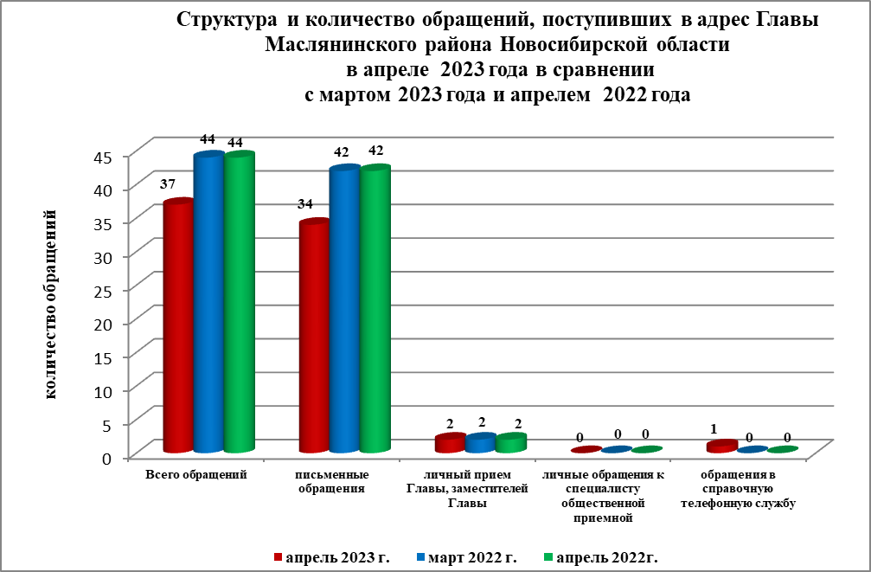

По сравнению с мартом 2023 года общее количество письменных   
и личных обращений, устных сообщений и запросов уменьшилось 18 % (на 8 обращений). В **37** обращениях содержится **37** вопроса, относящихся   
к тематическим разделам:

- жилищно-коммунальная сфера – 24 (64% от общего количества вопросов);

- социальная сфера -2 (5%);

- экономика -7 (20%);

- государство, общество, политика –4 (11%);

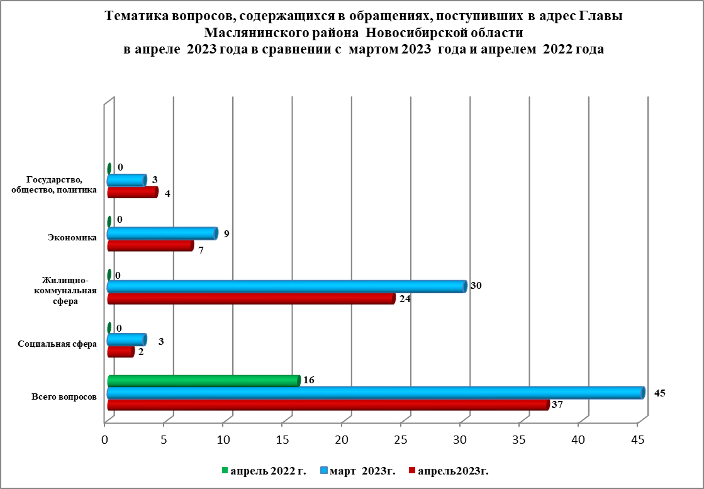

В апреле 2023 года отмечается увеличение количества обращений   
по вопросам: предоставления субсидий на улучшение жилищных условий.